ЖИТИЕ СВЯЩЕННОМУЧЕНИКОВ АЛЕКСАНДРА (СМИРНОВА) И ФЕОДОРА (РЕМИЗОВА) ВЫШЕГОРОДСКИХ
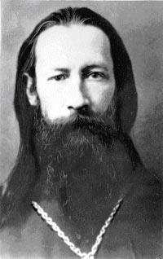
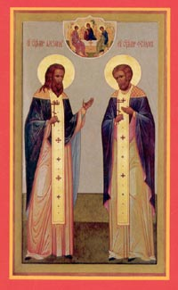
Cвященномученик Александр родился в 1875 году в семье почетного гражданина Василия Смирнова. В 1898 году Александр Васильевич окончил Московскую Духовную семинарию и поступил законоучителем в церковноприходскую школу в селе Круглино Дмитровского уезда Московской губернии.
В 1903 году он был рукоположен во священника к Крестовоздвиженской церкви села Вышегород Верейского уезда. Храм был построен в 1754 году тщанием графа Александра Ивановича Шувалова. В 1913 году стараниями местного помещика Шлиппе при храме был выстроен дом для псаломщика, а священник жил в помещении, принадлежавшем тому же помещику, бесплатно. Храм находился в четырнадцати верстах от города Вереи и полуверсте от Ризоположенской церкви. При приходе были церковноприходская школа в деревне Паново и земская школа в деревне Сотниково.
В 1903-1904 годах отец Александр был законоучителем в Сотниковской земской школе, а с 1904 года - законоучителем и заведующим Пановской церковноприходской школы. В феврале 1911 года он был избран членом благочиннического совета.
За простоту в обращении и милосердие отец Александр был любим своими прихожанами. Когда кому-нибудь из них требовалась помощь, он оказывал ее просто и без сомнений. Неукоснительно исполнял церковный устав, не допуская сокращений или отступлений в службах, за что пользовался большим уважением старообрядцев, которых много тогда жило в этом уезде. Был наделен от Бога красивым и сильным голосом, так что священноначалие не раз хотело перевести его в Москву в один из соборных храмов.
В 1918 году советская власть издала декрет об отделении Церкви от государства, подобный антихристианским эдиктам языческих императоров Рима, ставивших своей целью уничтожение Церкви. Декрет советской власти запрещал любую форму проповеди, что подразумевало даже и ношение священником рясы вне храма. Кое-где угрозами принуждали священников изменить свой облик и, бывало, за неподчинение убивали.
Местные власти потребовали и от отца Александра, чтобы он перестал ходить по селу в рясе и остриг волосы. После совета со своим старцем-священником отец Александр сказал, что никогда не подчинится беззаконному распоряжению и не откажется от облика православного пастыря.
В Верейском районе особой жестокостью отличался тогда милиционер Мужеров. Возмущенные его злодействами крестьяне, не найдя на него управы у местных начальников, убили его. В отместку из Москвы был послан отряд карателей-латышей числом в пятьдесят всадников, которые должны были самой жестокостью казней устрашить крестьян. Однако не только крестьян они собирались казнить, но и всех священников, которых удастся захватить. И только отречение от Бога могло спасти жизнь.
Священномученик Феодор родился в семье священника Николая Ремизова. Он был рукоположен во священника к Ризоположенской церкви села Вышегород Верейского уезда Московской губернии. Деревянная церковь была построена в 1791 году графиней Екатериной Александровной Головиной, урожденной Шуваловой. В храме было два престола: один во имя Положения ризы Пресвятой Богородицы, другой - во имя бессребреников и чудотворцев Космы и Дамиана. Домов для священника и псаломщика не было, и они жили в наемных сырых и холодных крестьянских избушках. Помещения эти, как сообщают об этом клировые ведомости, были ниже всякой критики, но, "за неимением других свободных, приходилось причту с семействами ютиться в таких". До 1917 года в Ризоположенском храме служил брат отца Феодора, священник Александр Ремизов. У них с женой Александрой Емельяновной было шестеро детей; жить семье было негде, и отец Александр перевелся на другой приход, а на его место пришел служить его брат, у которого детей не было.
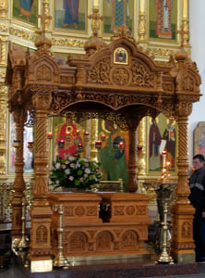
14 ноября 1918 года в селе отмечался престольный праздник - память бессребреников и чудотворцев Космы и Дамиана, на который съехалось духовенство и миряне со всей округи. После литургии, молебна и общей трапезы священники разъехались по приходам.
В тот же день, ближе к вечеру, в расположенную рядом с Вышегородом деревню Новая Борисовка въехал вооруженный отряд латышей. По пути им повстречался церковный сторож, и они зарубили его.
Крестьяне, заподозренные в убийстве милиционера, были без всякого суда казнены.
Узнав, что отец Александр дома, каратели послали к нему фельдшерицу, чтобы она пригласила его в сельсовет.
- Зачем я пойду? - прямо и просто ответил священник. - Я ни в чем перед властью не виноват.
- Как хотите, - ответила та и ушла, но в голосе ее прозвучала угроза.
Жена отца Александра со старшей дочерью Еленой решили сами пойти к сельсовету, чтобы посмотреть, что там происходит. В доме остались лишь священник и его четырехлетний сын Александр. Вскоре раздался громкий стук в дверь.
Отец Александр открыл, и сразу же вооруженными латышами наполнился дом; они потребовали:
- Собирайтесь, вас вызывают к начальнику.
- Я не могу покинуть дом, где остается только маленький мальчик, - ответил священник.
- Но начальник не может ждать! - со злобою и угрозами ответили они отцу Александру и сами стали брать и зажигать свечи потолще.
Делать нечего, да будет воля Твоя! Помолившись, отец Александр надел новую теплую рясу, шапку и вышел на улицу.
Был тихий осенний вечер, недавно выпал первый снежок, и из тьмы светом, символом земной чистоты, разливалась вокруг белизна. Держа горящие свечи, палачи вели отца Александра по направлению к сельсовету - участь его была решена. Как живого покойника, предназначенного для погребения, сопровождало его кощунственное шествие истязателей. Им хотелось надругаться над ним, осыпать насмешками, но они не смели, смутились, въяве ощутив благодатную силу идущего рядом священника.
На пути они встретили идущего под конвоем отца Феодора, и тогда священникам объявили, что они будут сейчас казнены.
- Тогда надо помолиться, - сказал отец Александр.
- Молись, - разрешил начальник отряда.
Священники, преклонив колена, стали молиться Богу. Блаженна и свята кончина мучеников, и светозарен непорочный Христов жребий. Получив уверение свыше о том, что душа его будет удостоена мученического венца, и даже о ближайшей участи палачей, отец Александр сказал:
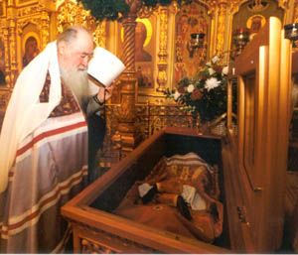
- Я готов. Теперь делайте со мной, что хотите, но знайте, что все вы вскоре погибнете.
Только лишь он это сказал, палач взмахнул шашкой и рассек ему голову от правого виска до темени. Священник упал на колени и поднял руку для крестного знамения. Последовал второй удар шашкой. Но священник был жив. Палачи выстрелили в голову и в шею и дважды проткнули живот штыком до спины и единожды поперек от бока до бока.
Но диво! Священник был силою Божией жив. Страх напал на мучителей. И тогда один из них, подойдя к отцу Александру вплотную, ударом в сердце умертвил его.
После этого палачи приступили к отцу Феодору, который стал обличать их в жестокости и убийствах. В ответ они начали бить его по лицу, и когда он упал, палач дважды выстрелил в него. Одна пуля попала в ухо, другая - в плечо. Отец Феодор был еще жив, но они не стали его добивать: таково было впечатление от убийства безвинных священников, что каратели спешили покинуть скорей место казни.
Крестьянам в деревне они говорили:
- Ну и поп, этот Александр, никогда еще таких мы не видели.
И далее рассказали об участи, которую он им предвозвестил.
Слова отца Александра исполнились в точности. Через несколько дней весь отряд карателей был уничтожен под селом Балабановым.
Свидетелями мученической кончины священников явились некие горожане, которые запаслись в деревне продуктами и собирались домой. Завидев отряд карателей, они спрятались и из укрытия наблюдали за происходящим, но как только каратели уехали, опрометью бросились бежать, лишь через некоторое время рассказав, как было дело.
На следующий день рано утром один из местных жителей при въезде в Новую Борисовку услыхал стоны. Он слез с лошади и увидел лежащего на снегу отца Феодора. Неподалеку обнаружил тело отца Александра. Он объявил об этом крестьянам, но когда они пришли, отец Феодор уже скончался.
На третий день состоялось отпевание и погребение священномучеников. На похороны собралось множество народа. Сразу же после убийства власти из боязни перед народом поспешили признать священников невиновными и прислали на погребение своих представителей, которые шли среди прихожан с белым знаменем в знак невиновности мучеников.
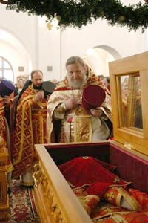
На девятый день после кончины отец Александр явился во сне дочери Елене и повелел ей собрать оставшиеся на месте убиения косточки головы, указав ей и само место. Примерно через год после кончины он явился сыну Александру, одетый в ризы ослепительной белизны.
В двадцатых годах дом священника был сожжен. Из всего имущества уцелела среди пепелища лишь фотография отца Александра, обгоревшая по краям.
Мощи священномучеников Александра и Феодора были обретены 8 октября 1986 года и с тех пор все, прибегавшие к молитвенной помощи священномучеников, получали ее от сих скорых ходатаев и заступников.
Священномученики Александр и Феодор были прославлены в лике новомучеников и исповедников Российских на Юбилейном Архиерейском Соборе 2000 года.
По благословению Святейшего Патриарха Московского и всея Руси Алексия II и Высокопреосвященнейшего митрополита Коломенского и Крутицкого Ювеналия 20 сентября 2003 года мощи священномучеников Александра и Феодора были помещены в храме Казанской иконы Божией Матери в городе Реутове, где в 2001 году был освящен придел во имя Собора Новомучеников и Исповедников Российских.
Память священномучеников Александра и Феодора совершается в день их мученической кончины 1 (14) ноября, в день обретения их святых мощей 25 сентября (8 октября), а так же в день празднования Собора новомучеников и исповедников Российских.
Составитель - игумен Дамаскин (Орловский)
Источники, использованные при составлении жития:
1. Иеромонах Дамаскин (Орловский). Мученики, исповедники и подвижники благочестия Русской Православной Церкви ХХ столетия. Кн. 2. Тверь, 1996. С. 401-404.
2. ЦИАМ. Ф. 2090, оп. 1, д. 1, л. 11-15, 22-25.

